Die Kita Segelfalter- Frühe Bildung vor Ort

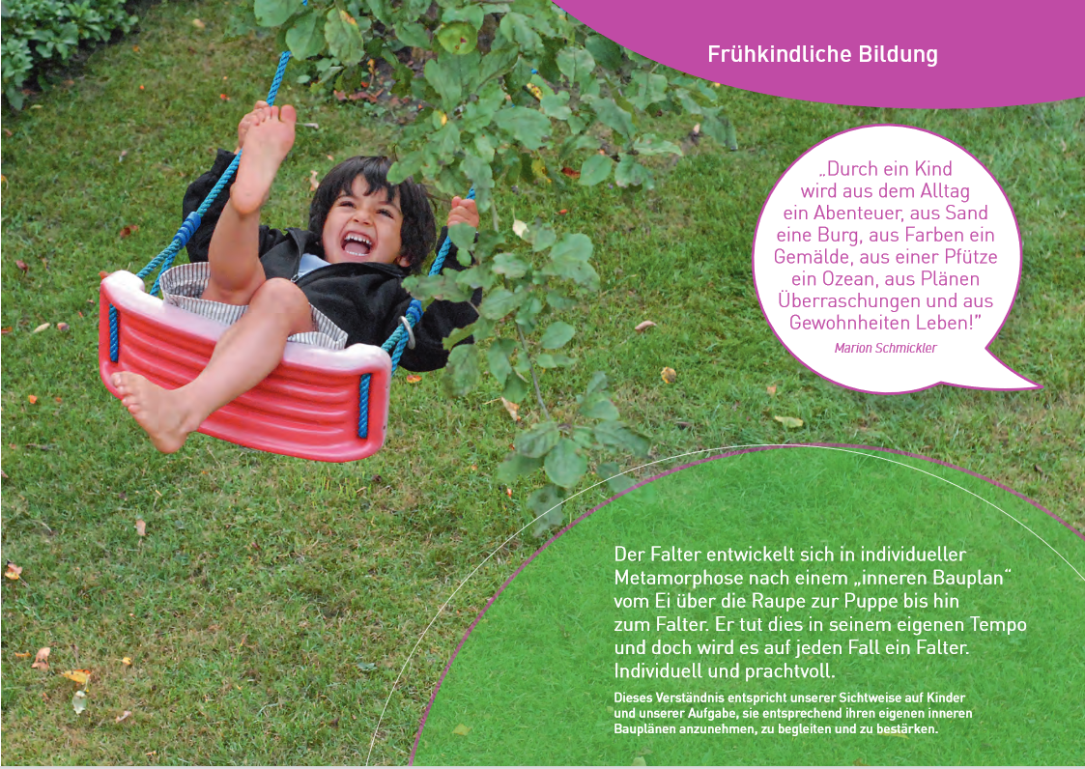
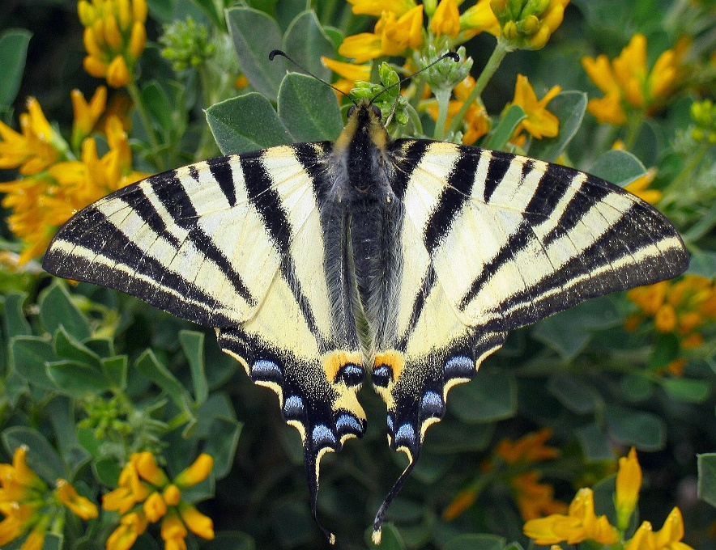

Unser Namensgeber, der Segelfalter ist ein Schmetterling. Dieser symbolisiert die Reise und das Ankommen und Losflattern der von uns betreuten Kinder.

Socius- Die Bildungspartner gGmbH

Socius – Die Bildungspartner gGmbH ist ein freier Träger der Kinder- und Jugendhilfe mit Sitz in Berlin Lichtenberg, der seit 2011 berlinweit für und mit Kindern und Familien Bildungs- und Betreuungsangebote gestaltet. Neben der Ganztagsbetreuung und der Schulsozialarbeit und -hilfe baute der Träger in den vergangenen Jahren den Bereich der frühkindlichen Bildung auf und aus. Neben vier Socius- Kitas und zwei vorschulischen Sprachfördereinrichtungen entstanden die beiden ersten FBO- Gruppen im Juli 2021.
Im Zentrum der pädagogischen Arbeit steht der Mensch. Damit sind in erster Linie die betreuten Kinder gemeint. Ebenso wichtig sind aber auch all die anderen Bildungspartner*innen, mit deren Hilfe gemeinsam an einer nachhaltigen und ganzheitlichen Betreuungssituation gearbeitet wird. Zu diesen Partner*innen gehören vor allem die Eltern und Sorgeberechtigten aber auch die Akteur*innen des Sozialraumes und Kooperationspartner*innen. Socius versucht Strukturen und Rahmenbedingungen zu schaffen, die den betreuten Kindern und Familien, sowie den pädagogischen Fachkräften, Gesundheit, Glück und Wohlbefinden ermöglicht.
Im konkreten Alltag orientieren wir uns an den folgenden pädagogischen Leitlinien:
- Ausgangspunkt unserer Arbeit sind die individuellen Fähigkeiten und Bedürfnisse eines jeden Menschen.
- Dabei begreifen wir alle Beteiligten als ExpertInnen ihrer jeweiligen Lebenssituation.
- Lösungen erarbeiten wir grundsätzlich gemeinsam und partizipativ.
- Probleme begreifen wir dabei als Herausforderungen.
- Wir sind keiner Einzelideologie verhaftet, sondern orientieren uns an einem modernen, ganzheitlichen Bildungsbegriff.
- Deshalb stülpen wir auch keine Konzepte über, sondern sind offen für Anregungen und kreative Ideen, die allen Beteiligten den bestmöglichen Entfaltungs- und Bildungsweg eröffnen.

Socius- Die Bildungspartner gGmbH ist ein mitarbeiter*innen- orientiertes, modernes und soziales Unternehmen, welches nach dem Leitsatz „Jeder Mensch ist dazu bestimmt, ein Erfolg zu sein, und die Welt ist dazu bestimmt, diesen Erfolg zu ermöglichen.“ (UNESCO, 1972) agiert.

Die Kita Segelfalter
Die Kita Segelfalter ist Socius erstes FBO- Projekt. Frühe Bildung vor Ort ermöglicht Kinder in sogenannten Unterkünften für geflüchtete Menschen einen ersten Zugang zum Berliner Bildungssystem. Dieses besondere Angebot der frühkindlichen Bildung hat seinen Schwerpunkt in der Sprachförderung, sowie dem Übergang der Kinder in eine Regelkindertageseinrichtung bzw. Grundschule. Darüber hinaus ist uns auch die Begleitung der Familien ein großes Anliegen. Im Segelfalter schaffen die interkulturellen Unterstützungskräfte (besonders) in der Bildungspartnerschaft zu den Familien Kommunikationsbrücken. Sie unterstützen ein tieferes Verstehen der Anforderungen des Berliner Bildungssystems und begleiten sensibel die Übergangsprozesse des Ankommens und Verlassens der Einrichtung.
Der Zugang zum Segelfalter ist äußerst niederschwellig. Die Kitaräumlichkeiten befinden sich im Erdgeschoss der Gemeinschaftsunterkunft Maxie- Wander- Str. 78 des LfG. Die Kooperation mit der Unterkunft und den angegliederten sozialen Diensten bietet für die Bewohner*innen der Gemeinschaftsunterkunft ein ganzheitliches Unterstützungsangebot.

In den Räumlichkeiten der Gemeinschaftsunterkunft Maxie- Wander- Straße 78 erhalten die Kinder in zwei festen Gruppen eine vierstündige Förderung gemäß dem Berliner Bildungsprogramm. In einer Vormittags- und einer Nachmittagsgruppe begleiten und Betreuen 3 pädagogische Fachkräfte und 2 interkulturelle Unterstützungskräfte 24 Kinder.
Für die Umsetzung stehen zwei pädagogische Mehrzweckräume, zwei eigene Kinderbäder mit jeweils 2 Toiletten und Waschplätzen, sowie ein kleines Gartengelände mit Baum und Heckenbestand zur Verfügung. In den Mehrzweckräumen werden kindgerechtes Mobiliar, sowie Materialen verschiedenster Bildungsbereiche vorgehalten. Mithilfe sogenannter Funktionsecken wird den Kindern eine Struktur und zugleich ein zielgerichtetes Beschäftigen ermöglicht. Dem Fokus der Sprachförderung wird besonders Rechnung getragen. Neben der Präsentation verschiedener, wechselnder und themenspezifischer Kinderliteratur werden auch Regelspiele und Materialien an die Themenfelder des Konzepts der Sprachförderung angepasst angeboten. Die Werke und Projekte der Kinder sollen einen besonderen Platz finden.
Weitere Entfaltungsmöglichkeiten eröffnet die Mitnutzung des Kräutergartens und Bewegungsraumes der Einrichtung ebenso wie der umgebende Kiez.

Es folgen einige Impressionen:

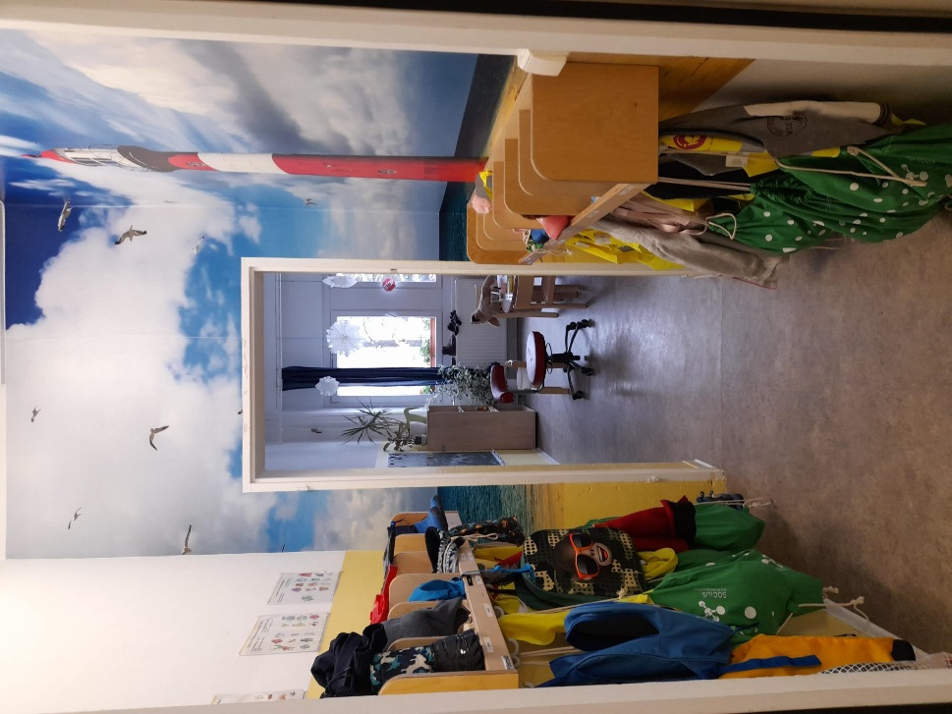

Willkommen: Eingangsbereich der Kitaräumlichkeiten
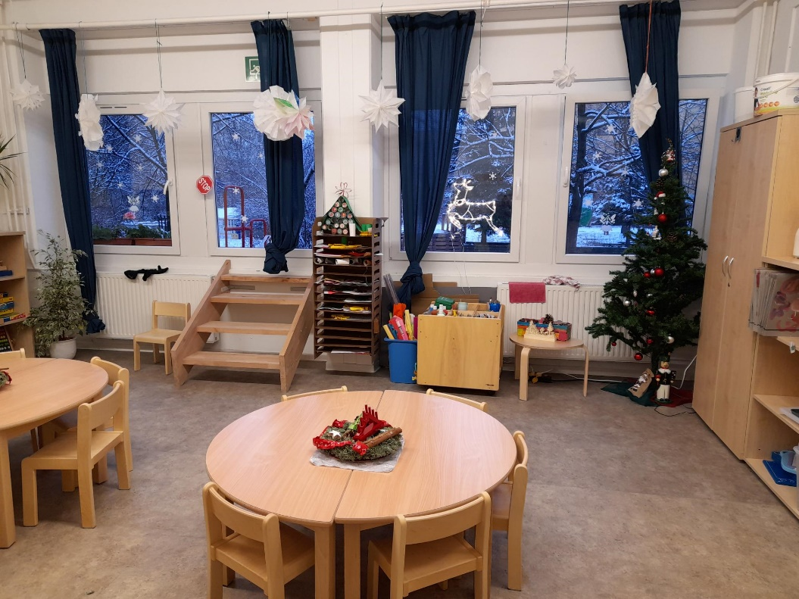

Mehrzweckraum 1: Hier basteln, spielen und Essen die Kinder
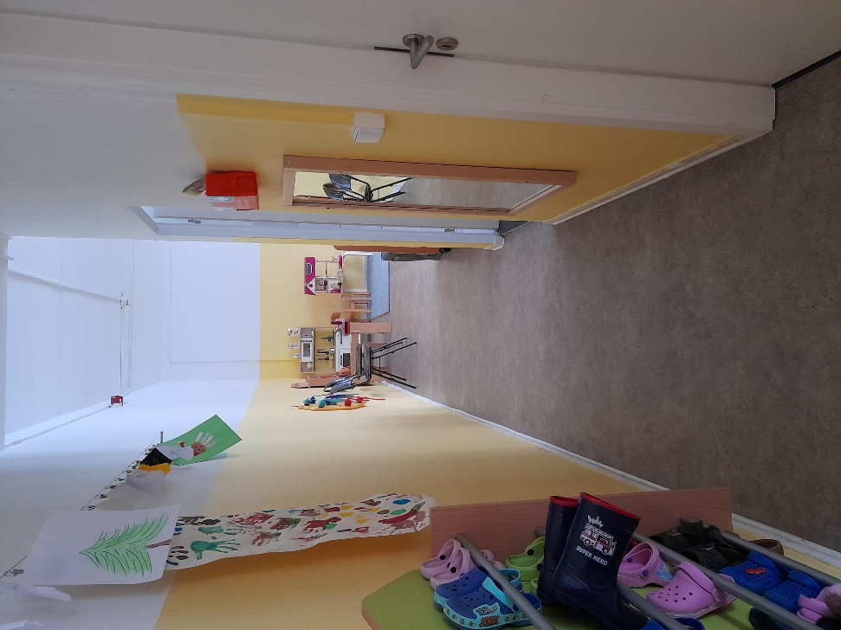

Flur: Hier werden die Werke der Kinder Präsentiert und gerne auch eine Straße von einem zum anderen Raum aufgebaut
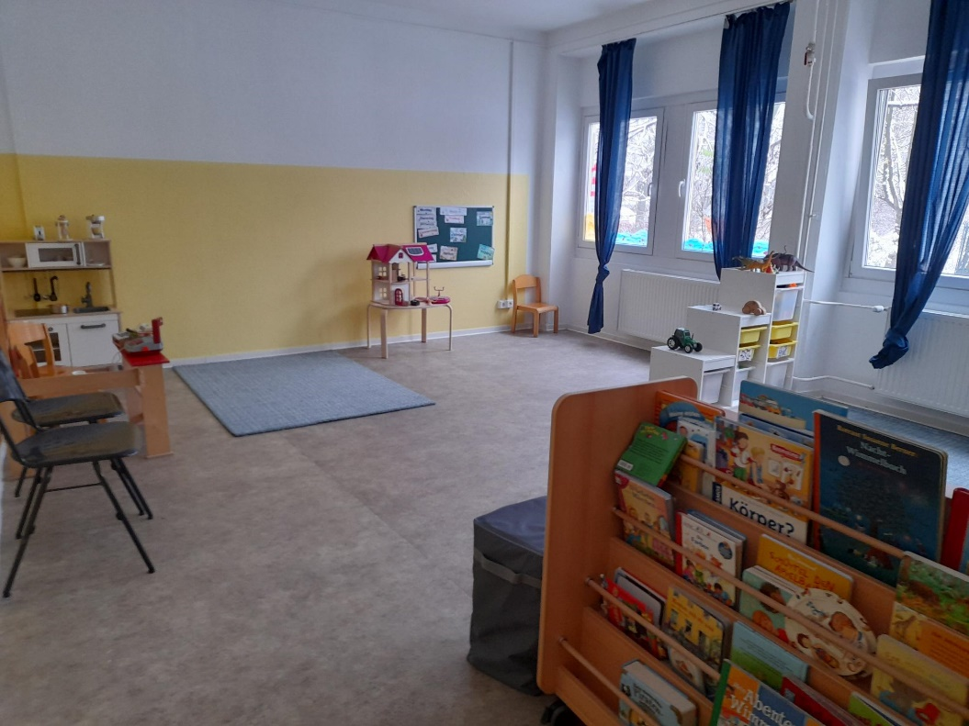

Mehrzweckraum 2: Hier können die Kinder Rollen- und Konstruktionsspielen nachgehen. Hier wird gelesen und entspannt.

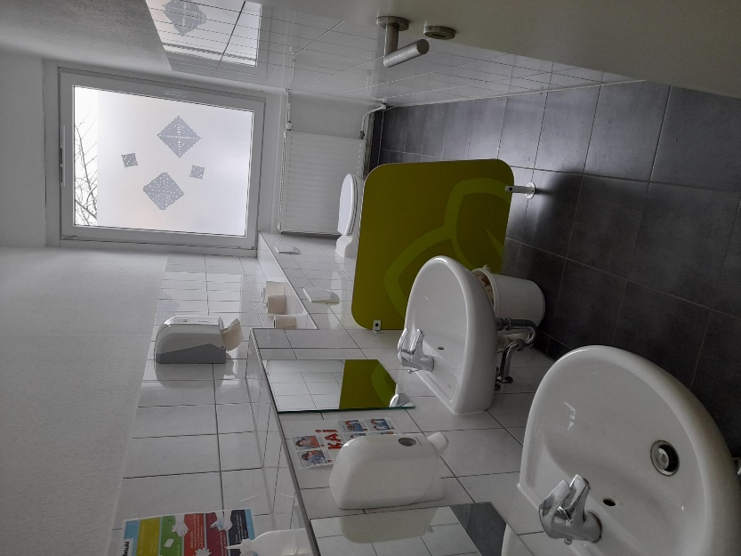

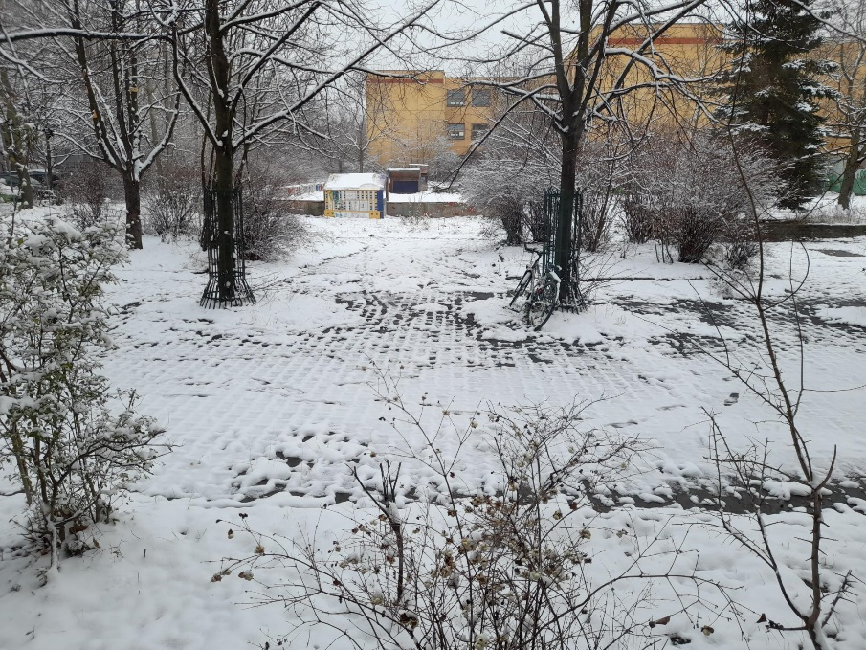
Kinder- WCs; Hier können die Kinder selbstbestimmt und selbstständig die Toilette aufsuchen. Es gibt 2 Bäder mit jeweils 2 WCs.

Außenbereich der Unterkunft: Hier könne die Kinder bewegt spielen.
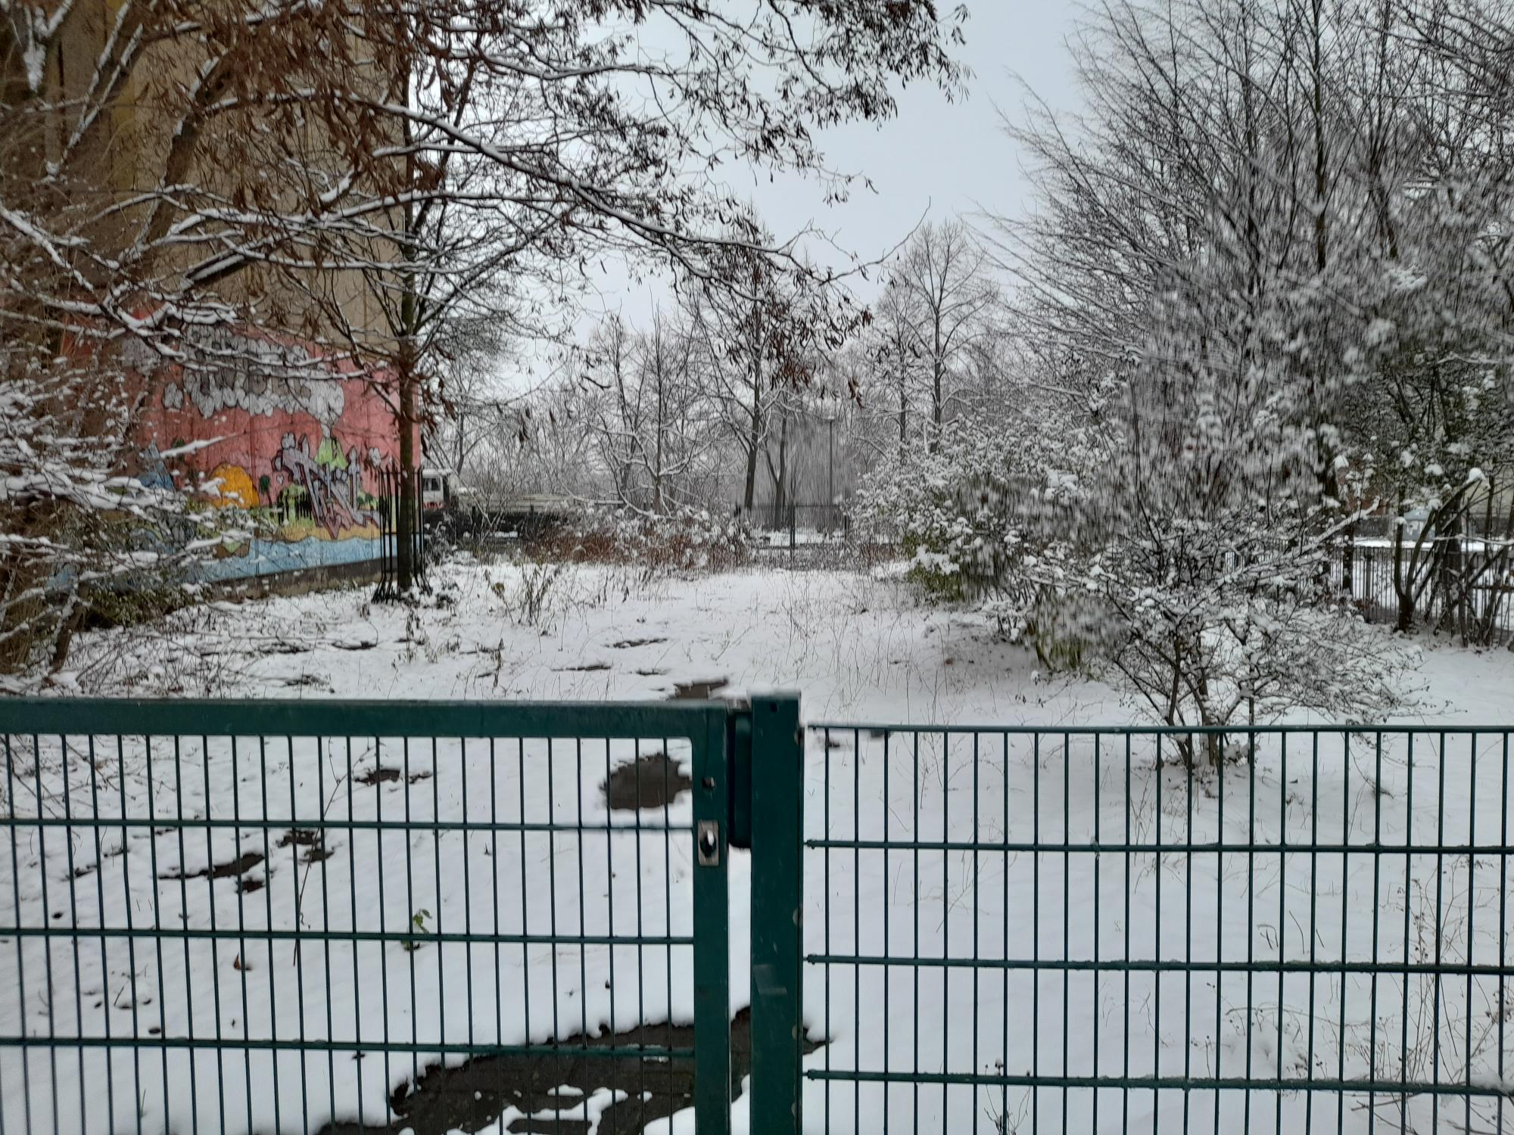

Achtung Baustelle: Dieses kleine Außengelände wird im Frühjahr 2022 für die Kitakinder erschlossen. Gemeinsam mit unseren Haushandwerkern und den Familien wollen wir das Gelände bepflanzen, mit einem Sandkasten und weiteren Spielmöglichkeiten ausstatten. Wir freuen uns schon auf diesen weiteren Entfaltungsraum.

